МБДОУ "Детский сад № 2"Изюминка"

**Консультация для родителей :**

*«Роль бабушки и дедушки в семейном воспитании»*



.

**Воспитатель: Джанмагомедова Ф.С.**

**октябрь 2020г.**

Состав семьи бывает различен. В настоящее время наиболее распространены трехпоколенные семьи. Важно, чтобы в таких семьях требования взрослых к **воспитанию детей были едины.** К сожалению, не всегда это так. **Бабушка считает, что родители слишком строги**, требовательны к ребенку, а мать и отец упрекают ее в неразумном баловстве внука. Такие разногласия вредят правильному **воспитанию дошкольника в семье.**

Семья для малыша - это мир, в котором закладываются основы морали, отношения к людям. Отец и мать, а также другие члены семьи – **дедушка**, **бабушка**, старшие братья и сестры – формируют личность ребенка с раннего его возраста.Членов семьи объединяет кровное родство, любовь, общие интересы, ответственность **родителей за воспитание детей.**

Положительный результат возможен лишь при условии вдумчивого **воспитания,** когда все взрослые члены семьи служат для своих детей образцом поведения: доброжелательно относятся к окружающим, добросовестно трудятся, интересуются общественными событиями.

**Воспитывая детей в семье**, взрослые не всегда осознают, что дошкольники, особенно с пяти лет, проявляют особый интерес к окружающему миру. Ограничение же детей рамками **семейной**жизни сказывается на их общем развитии, не формирует личность ребенка.

Для нравственного развития детей важно, чтобы суждения близких им людей подтверждались соответствующими делами. Дошкольники впечатлительны и склонны к подражанию. Они познают мир в конкретных образах. На их основе формируются первые обобщенные знания, представления.

Дети легко поддаются внушению, особенно малыши. Внушить им можно не только хорошее, но и дурное: чувства ребенка непосредственны, быстро возникают и угасают.

Ребенку трудно управлять своими эмоциями, чем и объясняются довольно быстрые переходы от бурного веселья к слезам.

Взрослым членам семьи при **воспитании**ребенка важно учитывать эти особенности. Например, не надо наказывать за то, что он изображает в игре что-то плохое, увиденное в семье, лучше подсказать ему хорошую игру. Не следует увлекаться внушениями, разъяснениями, правильнее будет включить ребенка в конкретные практические дела, посильные для его возраста.

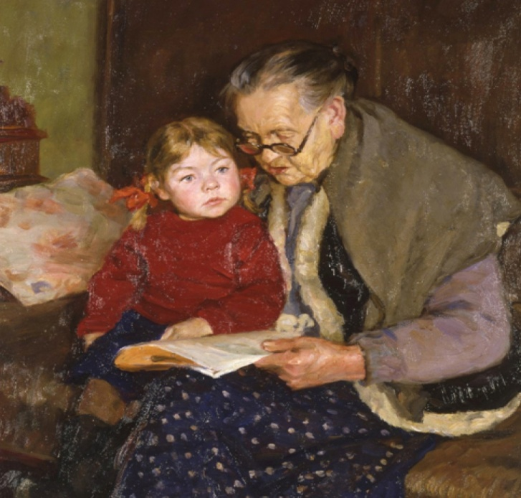Мать и отец – главные **воспитатели своих детей,** которые отвечают за их **воспитание перед государством**. От матери и отца зависит, насколько эффективно участие в **воспитании** дошкольников старших членов семьи – **бабушек и дедушек**.

Достойное поведение **родителей**в семье служит дошкольникам примером для подражания, формирует у них такие нравственные черты, как доброта, отзывчивость, заботливость.

Современные **бабушки и дедушки** чаще всего продолжают трудиться на производстве. Многие имеют среднее и высшее образование или закончили в свое время 7-8 классов. Они обладают большим жизненным опытом. Но для **воспитания** детей главным является их нравственный облик.

Доброта и справедливость, любовь к труду, ответственность за его хорошие результаты, честность и скромность – те качества, которыми должны обладать старшие члены семьи. От умения сочетать любовь к внукам с требовательностью к ним, привлекать детей к участию в интересных и полезных делах во многом зависит авторитет **дедушек и бабушек**.

Между тем нередко педагоги детского сада наблюдают, как **воспитанник**группы не слушается пришедшую за ним **бабушку**, требует, чтобы она его одела, проявляет недовольство, если не получает от нее сладостей, и т. п.

Важно выяснить причины подобного поведения, найти ошибки, допущенные **в воспитании**. Возможно, **бабушка**не является авторитетом для данного ребенка; может быть, дома мать и отец дошкольника подрывают ее авторитет, высказывая в присутствии ребенка свое недовольство методами ее **воспитания.**

Во всех случаях законом в **семейных** отношениях должна стать сдержанность. Взаимные недовольства, разногласия, которые неизбежны **в семейной жизни,** разрешаются без детей. Многие **родители**связывают и **бабушкой** с разногласия **в семейном воспитании между матерью**, отцом, дедом отсутствием единства в применяемых взрослыми методах и приемах.

Но объединяет близких людей, членов одной семьи личностная и социальная позиция **дедушек и бабушек**.

Как правило, они стремятся оказать помощь молодой семье в ведении хозяйства. Если взрослые проживают в разных квартирах, помощь эта эпизодическая, но в трудных случаях старшие приходят на помощь своим взрослым детям *(берут временно детей к себе, проводят с ними отпуск)*.

**Бабушка и дедушка**, проживающие в семье сына или дочери, принимают на себя определенную часть забот, систематически участвуют в ведении домашнего хозяйства.

Кроме того, они**воспитывают своих внуков,** многое, вкладывая в душу и ум ребенка, проявляя заботу о его здоровье, правильном физическом развитии. У **бабушки и дедушки больше терпения**, чем у молодых **родителей,** больше мудрости в общении с малышами. Если старшие члены семьи уже не работают, то у них есть и дополнительное время для**воспитания внуков.**

Особенно ценны в **воспитательном**процессе нравственные позиции взрослых членов семьи. Например, дед, работающий на производстве, активно участвовал в благоустройстве детской игровой площадки во дворе дома. Он привлек к этой работе взрослого сына, соседей и даже старших дошкольников. Никто в семье не упрекнул его за то, что он в ущерб семье и своему отдыху выполнил полезное общественное дело.

В неполной семье участие **бабушки и дедушки** имеет большое значение **в воспитании детей.** Мальчику **дедушка особенно нужен,** когда в семье нет отца. Если причина неполной семьи – развод, взрослым особенно необходимо договориться и придерживаться единых действий. Например, согласиться с тем, что ушедшему из семьи отцу можно встречаться с сыном в определенные дни для совместных прогулок, развлечений.

Часто недоразумения между взрослыми возникает вследствие разного понимания задач и методов **воспитания**, особенностей подхода к ребенку. Молодые **родители жалуются на то,** что**бабушки** слишком балуют внуков, опекают во всем; старшие члены семьи считают, что молодежь плохо приучает детей к труду или слишком строго обращается с детьми, не учитывая их возраст.

Интересны и полезны для детей рассказы **бабушек и дедушек о своем детстве**, работе в тылу или участие в боях в период Великой отечественной войны. Хорошие традиции развиваются и поддерживаются молодыми **родителями**, которые проявляют при этом много выдумки и фантазии.

Нередко старшее поколение сохраняет в доме **семейные реликвии**: гимнастерку, пилотку, трудовые и боевые ордена, медали, почетные грамоты, старые фотографии. Время от времени их достают, рассматривают вместе с детьми, беседуют. Такое общение важно для ребенка. Оно углубляет его привязанность к семье, родному, способствует умственному и нравственному развитию.